
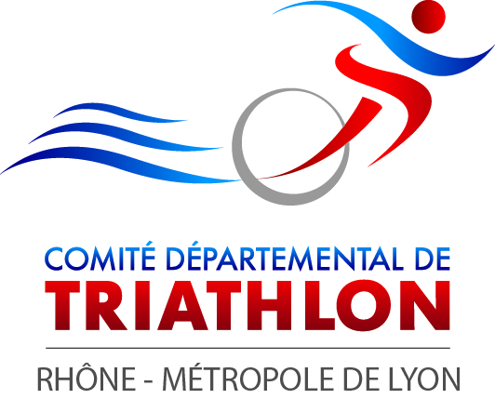

"Le et la bénévole 2019 pour le Comité RML Triathlon"
Samedi 25 Janvier 2020 à 18h (lieu non précisé à ce jour)

Suite à vos propositions, le comité départemental de triathlon nommera le et la bénévole de l’année 2019

CLUB :

NOM et prénom (du candidat(e)) :

Tél :

Mail :

- Dirigeant(e)/éducateur(trice)/arbitre depuis (au moins 4 années d’activité au club) :

Veuillez relater en 5 lignes maximum avec un trait d’humour, l’activité de la personne présentée :

Fiche à retourner impérativement avant le 20 décembre 2019
par mail à
lescopetti@wanadoo.fr

Signature du Président

